Приложение 4
Информационная карта кандидата на участие в муниципальном профессиональном конкурсе
«Учитель года города Красноярска – 2016»
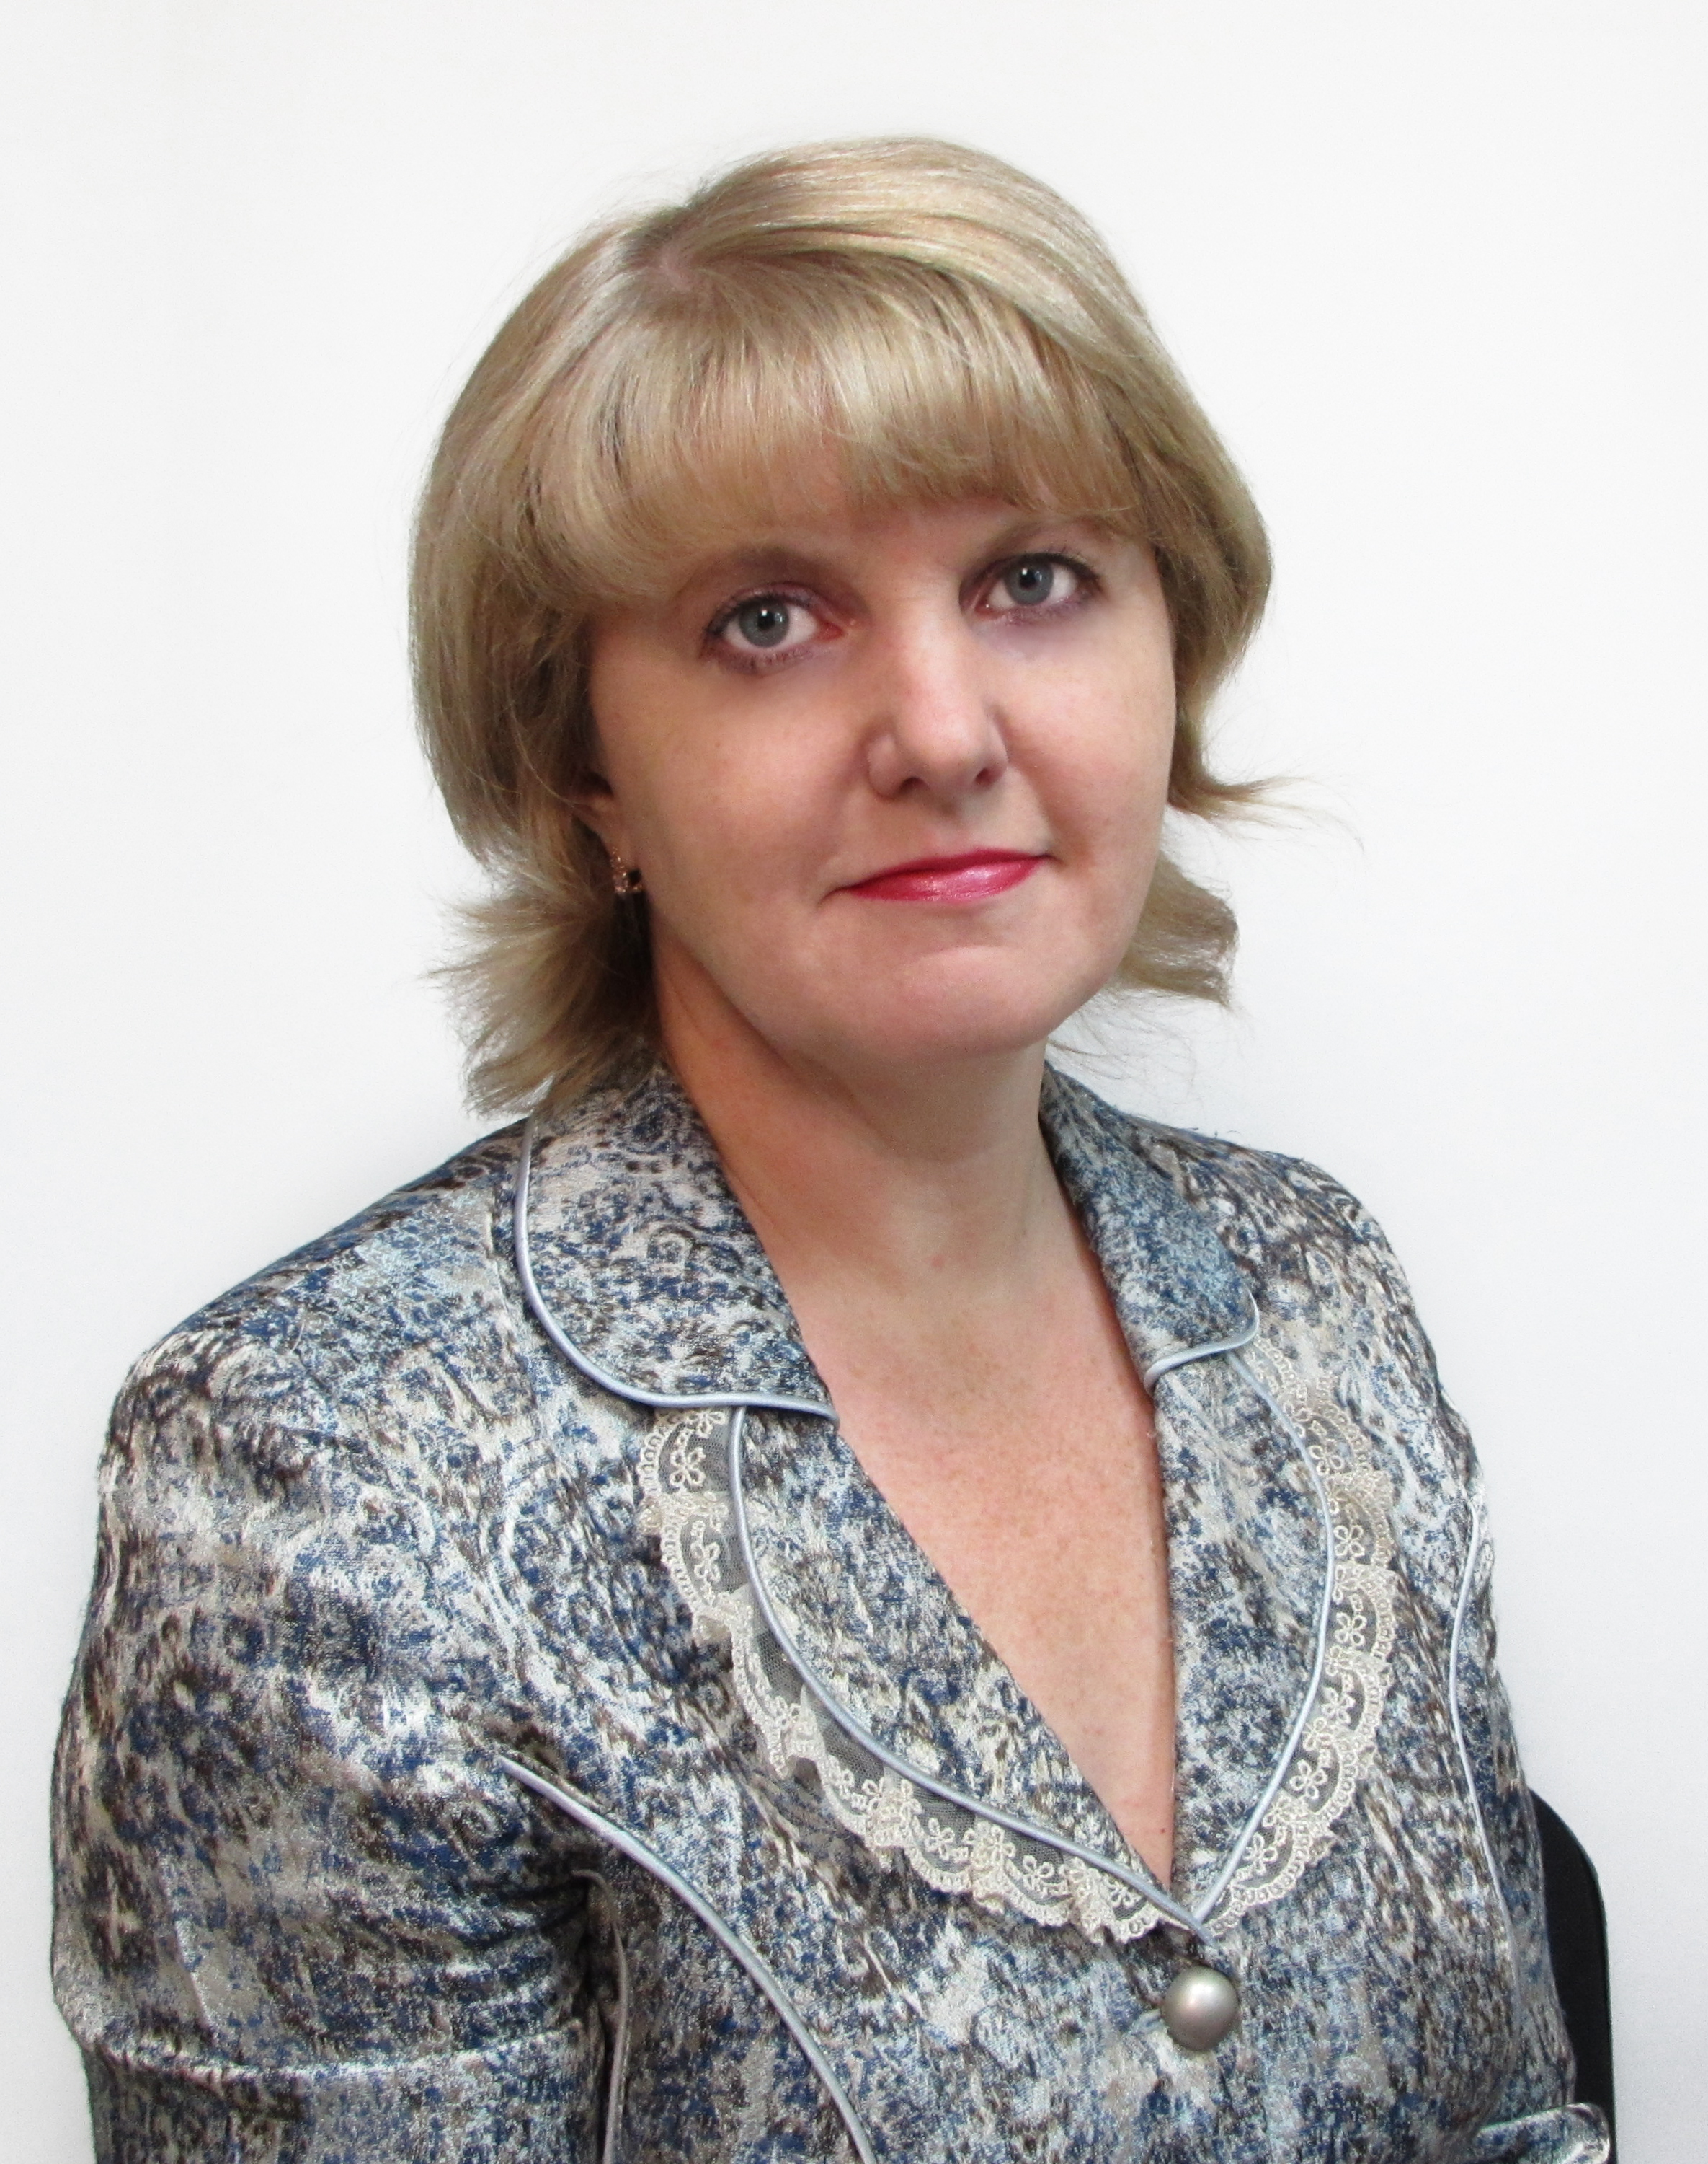

Дик Валентина Эрнстовна

г. Красноярск Советский район

1. Общие сведения
Населённый пункт | Г. Красноярск
Дата рождения (день, месяц, год) | 06.10.1969
Место рождения | Г. Майли-Сай, Ошской области, Кирг. ССР
Адрес личного Интернет-ресурса, где можно познакомиться с участником и публикуемыми им материалами | walentinadik.jimdo.com
Адрес школьного сайта в Интернете | http://school-134.ucoz.ru/
2. Работа
Место работы (полное наименование образовательной организации в соответствии с её уставом) | Муниципальное общеобразовательное учреждение «Средняя школа № 134»
Занимаемая должность (наименование в соответствии с записью в трудовой книжке) | Учитель истории, обществознания
Преподаваемые предметы | Русский язык, литература, история, обществознание
Классное руководство в настоящее время, в каком классе | 7г класс
Общий трудовой стаж  (полных лет на момент заполнения анкеты) | 25 лет
Общий педагогический стаж  (полных лет на момент заполнения анкеты) | 25 лет

Дата установления квалификационной категории (в соответствии с записью в трудовой книжке) | Высшая, 27.03.2014
Почётные звания и награды (наименования и даты получения в соответствии с записями в трудовой книжке) | Благодарственное письмо Министерства образования Красноярского края за многолетний плодотворный труд и большой вклад в развитие системы образования в Красноярском крае, 02.10.2015
Послужной список (места и сроки работы за последние 10 лет)
Преподавательская деятельность по совместительству (место работы и занимаемая должность)
3. Образование
Название и год окончания организации профессионального образования | Кемеровский государственный университет, 1991 год;  Томский государственный педагогический университет, 2007 год.
Специальность, квалификация по диплому | Филолог, учитель русского языка и литературы;  Юриспруденция, учитель права
Дополнительное профессиональное образование за последние три года (наименования дополнительных профессиональных программ, места и сроки их освоения) | «Организация и содержание деятельности заместителя директора школы по учебно-воспитательной работе», КГАОУ ДПО (ПК) С «Красноярский краевой институт повышения квалификации и профессиональной переподготовки работников образования», 25.02.-06.03.2013 г.  «Актуальные вопросы преподавания курса «Основы религиозных культур и светской этики» в образовательных учреждениях, КГАОУ ДПО (ПК) С «Красноярский краевой институт повышения квалификации и профессиональной переподготовки работников образования»20.08-29.08.2012
Знание иностранных языков (укажите уровень владения) | Немецкий, сдержанно свободное
Учёная степень | Нет
Название диссертационной работы (работ) | Нет
Основные публикации (в т. ч. книги) | Нет
4. Общественная деятельность
Участие в общественных организациях (наименование, направление деятельности и дата вступления) | Единая Россия, декабрь 2012 года
Участие в деятельности управляющего совета образовательной организации | Член комиссии по общественному контролю Управляющего Совета МБОУ СШ № 134
Участие в разработке и реализации муниципальных, региональных, федеральных, международных программ и проектов  (с указанием статуса участия) | 1. Реализация муниципального проекта «Педагогические кадры г. Красноярска» на базе пилотной площадки в МБОУ СШ № 134.  2. Проект общероссийского народного фронта «Имя героя – школе», участник мероприятий по реализации программы по присвоению МБОУ СШ № 134 имени Героя Советского Союза Б.А. Микуцкого.  3. Реализации проекта Концепции инклюзивного образования в Красноярском крае на базе пилотной площадки МБОУ СШ № 134, тьютор.
5. Семья
6. Досуг
Хобби | Вязание, дачные заботы
Спортивные увлечения | Плавание, волейбол
Сценические таланты | Вокал, игра на гитаре, фортепиано

Поля информационной карты, выделенные курсивом, не обязательны для заполнения.

